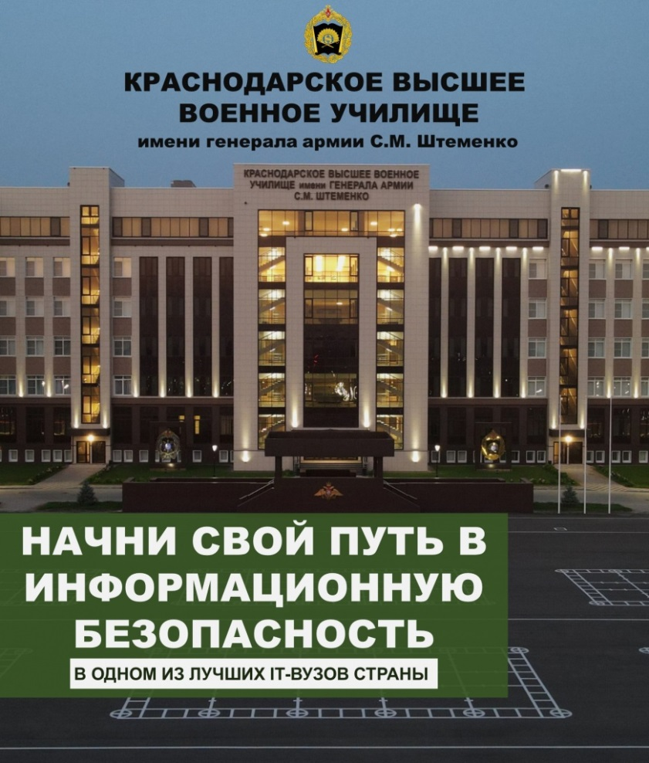

Военный комиссариат
(Жигаловского и Качугского районов Иркутской области)
информирует об отборе кандидатов для поступления в 2026 году в Федеральное государственное казённое военное образовательное учреждение высшего образования «Краснодарское высшее военное орденов Жукова и Октябрьской Революции Краснознамённое училище имени генерала армии С.М.Штеменко» Министерства обороны Российской Федерации.
Перед Вами открывается много путей в выборе профессии, но помните, что одна из самых почётных и уважаемых – героическая профессия офицера – защитника Отечества.
Краснодарское высшее военное училище готовит военных специалистов для всех видов и родов войск Вооружённых Сил Российской Федерации, центральных органов военного управления и других федеральных органов исполнительной власти Российской Федерации
по специальностям:
высшего образования:
56.05.06 Защита информации на объектах информатизации военного назначения (квалификация - специалист по защите информации, срок
обучения - 5 лет);

среднего профессионального образования:
09.02.07 Информационные системы и программирование (квалификация – специалист по информационным системам, срок обучения -
2 года 10 месяцев);
10.02.05 Обеспечение информационной безопасности автоматизированных систем (квалификация - техник по защите информации, срок
обучения - 2 года 10 месяцев).

С правилами приёма и информационными материалами
приемной комиссии можно ознакомиться на сайте Краснодарского высшего военного училища: kvvu@mil.ru

Более подробную информацию о поступлении в КВВУ можно получить в военном комиссариате (Жигаловского и Качугского районов Иркутской области) по адресу: п. Жигалово, ул.Советская, 88. Тел.: 3-14-30, 3-12-40.

